Кровать для родовспоможения Fanem MP 7097
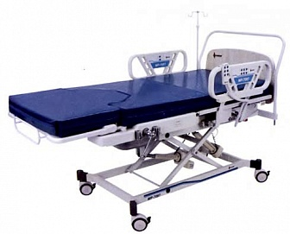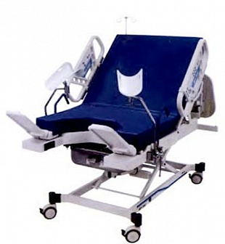
Бренд:
Fanem
Страна-производитель:
Бразилия

Полное описание
Функциональная кровать (дородовая, родовая, послеродовая) для естественного родоразрешения и транспортировки рожениц (рахмановская кровать). Легко трансформируются в обычную кровать и обратно (электропривод).
Акушерская кровать МР7097 спроектирована в соответствии с концепцией «гуманных родов», согласно которой все до- и послеродовые манипуляции, а также сами роды осуществляются в одной палате, при условии соблюдения всех условий, необходимых для различных вариантов естественных родов, а также т. н. «активных родов», когда роженица самостоятельно выбирает оптимальный способ и положение для родов.
- Подвижная кровать с плавной регулировкой высоты ложа, наклона спинки, положения Тренделенбурга/ Фовлера с помощью электропривода.
- Каркас кровати, включая днище кровати и подставку для ног, выполнены из стали с порошковым напылением, что обеспечивает её исключительную прочность и долговечность.
- Предусмотрена съемная емкость из нержавеющей стали для плаценты и сбора отходящих во время родов жидкостей.
- Матрас в защитном чехле состоит из двух частей и обеспечивает хороший доступ к роженице, удобное расположение пациентки и легкую очистку.
- Регулируемые по высоте поручни используются для того, чтобы пациентка могла держаться за них во время схваток при родах.
- Съемная опорная дуга позволяет роженице менять положение рук во время потуг.
- Регулируемые и съемные подколенные опоры обеспечивают удобное положение роженицы во время некоторых процедур и в ходе родов.
- Регулируемая по высоте инфузионная стойка устанавливается в головной секции.
- Кровать оснащена полкой для инструментов или допплера.
Габариты: MP 7097: ШхВхГ – 890 х 700÷970 х 1870 см.
Комплектация:
- 4-х секционный матрац с гигиеническим моющимся покрытием (с фиксирующим магнитом)
- Держатель емкости для плаценты (нержавеющая сталь)
- Боковые рукоятки для усиления.
- Опоры для ног с 8 положениями
- Дуговая опора
- Опоры для бедер с фиксатором
- Управление положением и высотой ложа на боковой панели.
Опции:
- Стойка для капельницы.
- Полка для принадлежностей и инструментов
- Пульт дистанционного управления положением и высотой ложа.

